**ЧТЗ для АР**

1. Необходимо разработать проект стадии «П» раздела «АР» в соответствии с 87 ПП РФ. Основанием для разработки служит концепция, технические отчеты, техпаспорта, ГПЗУ и пр. Исходные данные находятся по ссылке: <https://cloud.mail.ru/public/MeXm/jGz1UcBKc>
2. Первоначально необходимо выполнить планировочное и интерьерное решение в соответствии с концепцией, которое передаем на утверждение Заказчику
3. Параллельно с согласованием вносим корректировки и готовим задания для смежников- ТХ, ГП, ОВ, СС и др.
4. После утверждения Заказчика доводим решение до состава раздела согласно 87 ПП РФ:

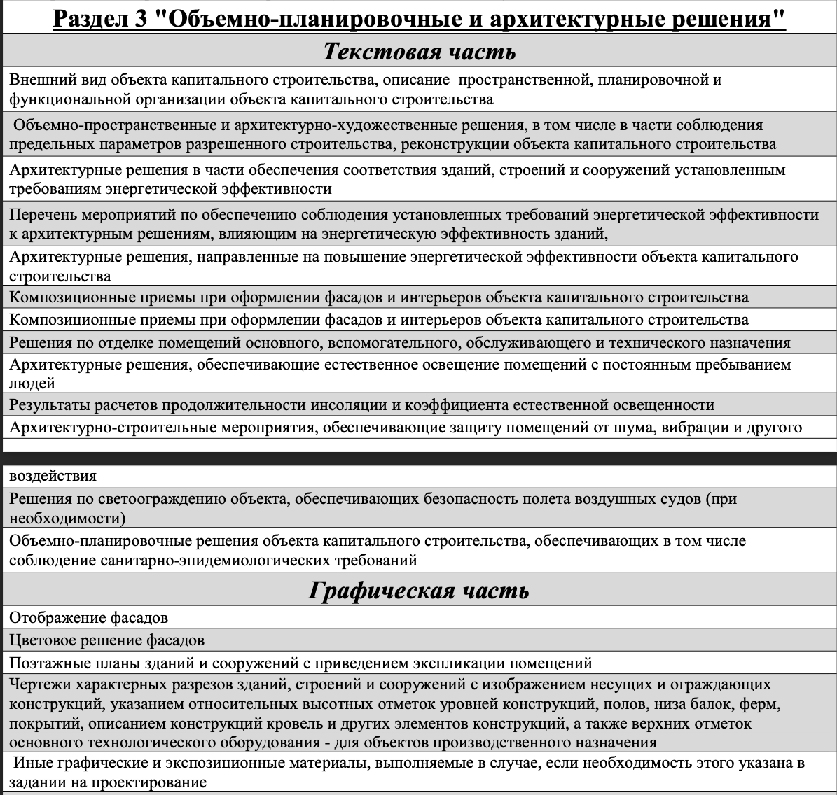

1. Переходим к проектированию стадии «Р». Ориентировочный состав стадии «Р»:

|  |  |  |
| --- | --- | --- |
| **2** | **Архитектурные решения** | **ОООАВС-07/24-0111-Р-АР** |
| 1 | Титульный и подписные листы |  |
| 2 | Общие данные | ОООАВС-07/24-0111-Р-АР |
| 3 | Монтажный план помещений | ОООАВС-07/24-0111-Р-АР |
| 4 | План возводимых перегородок | ОООАВС-07/24-0111-Р-АР |
| 5 | Монтажный план | ОООАВС-07/24-0111-Р-АР |
| 6 | Сводный план инженерных сетей | ОООАВС-07/24-0111-Р-АР |
| 7 | План полов | ОООАВС-07/24-0111-Р-АР |
| 8 | План отделки стен | ОООАВС-07/24-0111-Р-АР |
| 9 | План отделки потолков | ОООАВС-07/24-0111-Р-АР |
| 10 | Ведомость отделки помещений | ОООАВС-07/24-0111-Р-АР |
| 11 | Отделка отдельных помещений | ОООАВС-07/24-0111-Р-АР |
| 12 | Прочие сведения | ОООАВС-07/24-0111-Р-АР |
| 13 | Справочные и ссылочные материалы | ОООАВС-07/24-0111-Р-АР |